Laborator 3: ISP

210.2.2.32 / 27
isp- 33
mainrouter .34
25-62 : nat

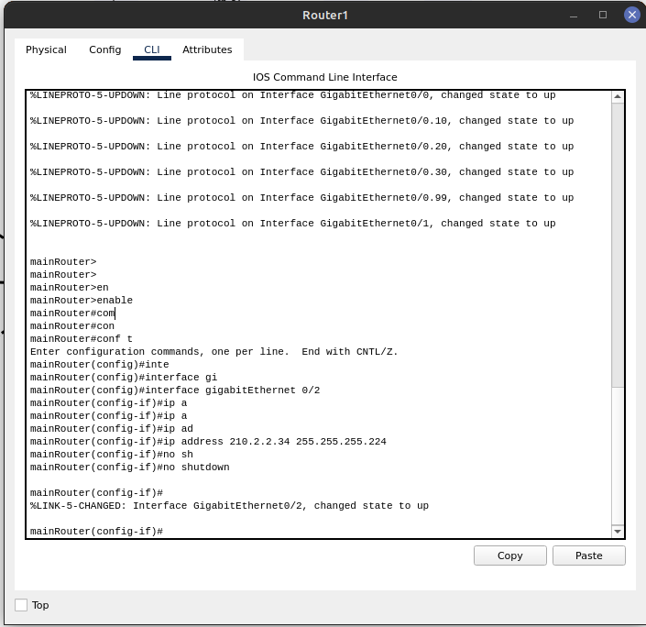
sonfigurare router 1

CONFIGURARE ISP
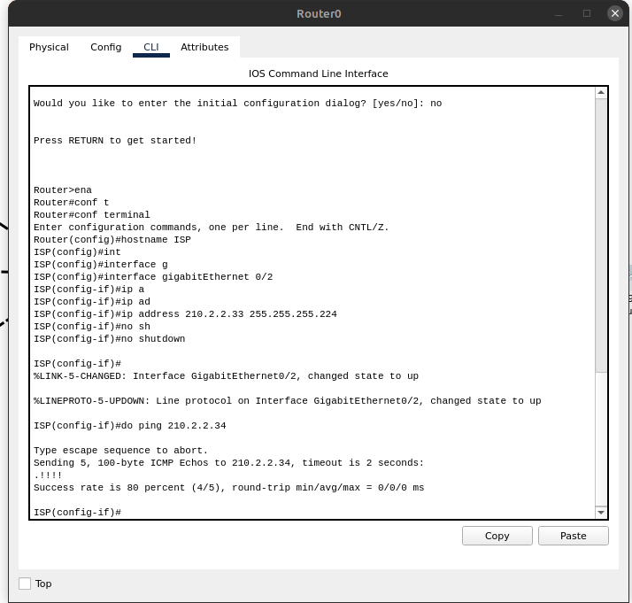

ip -pool main router
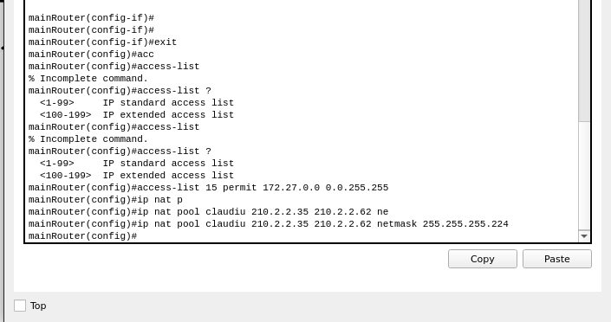
ip nat source list 15
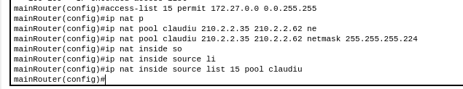

do sh run main router

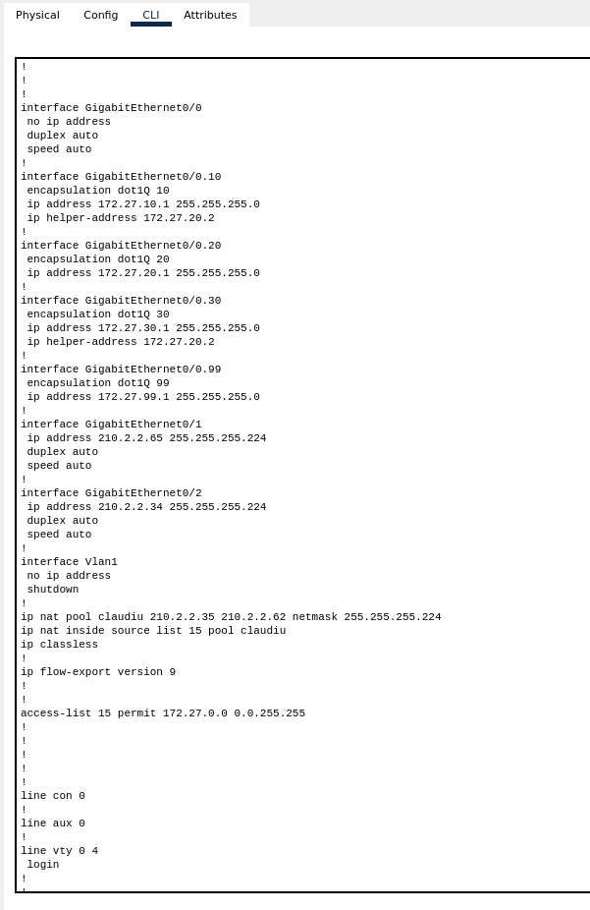

configurare ip nat pe main router
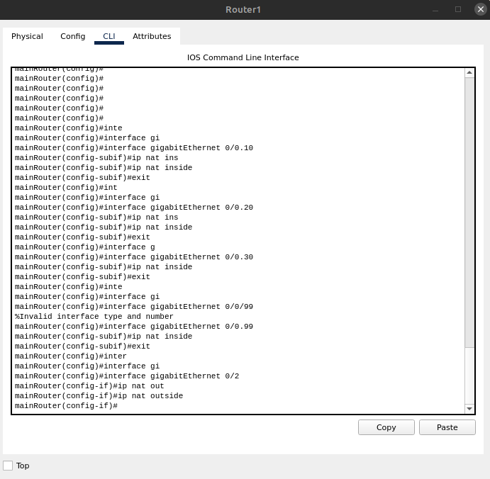

ping laptop 0 spre router

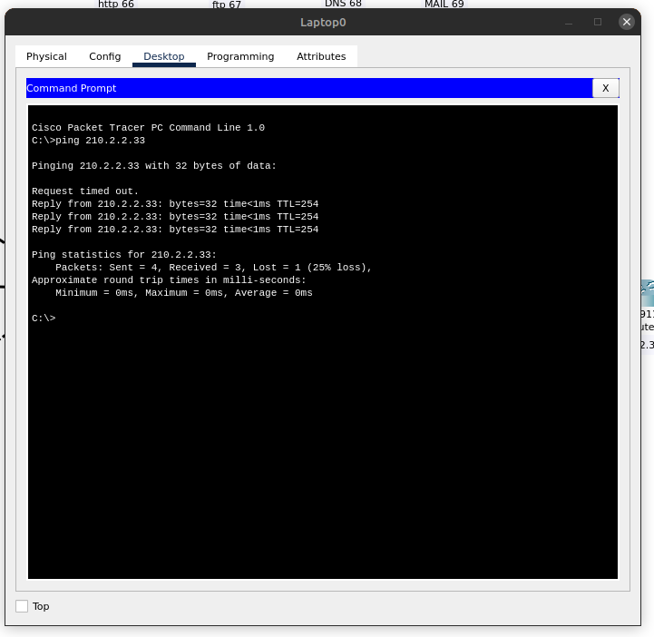

- show ip nat udupa acel ping
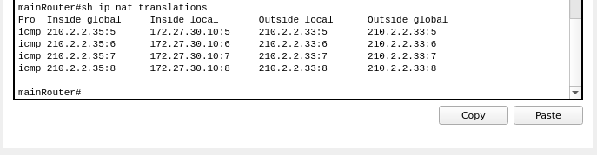

CONFIGURARE SERVER 5
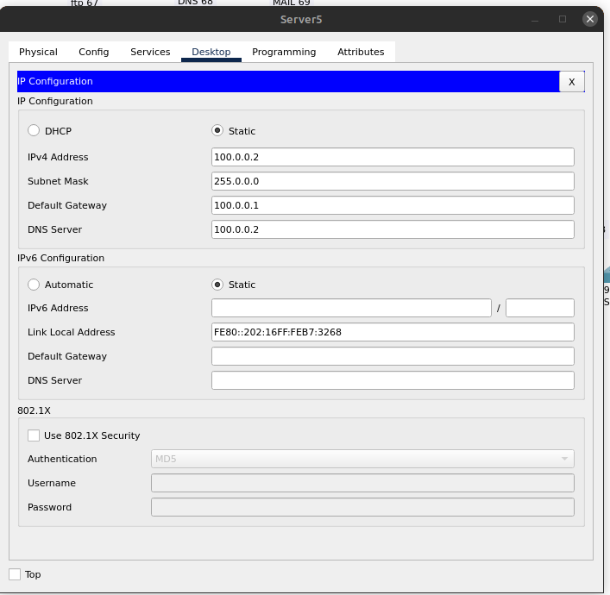

verificare configurare server 5
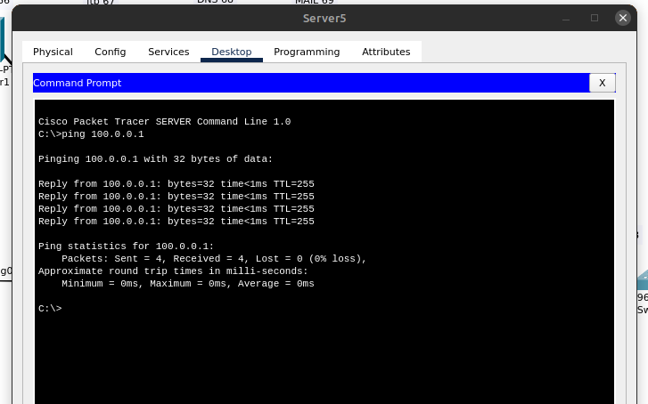

configurrare laptop 100.0.0.3
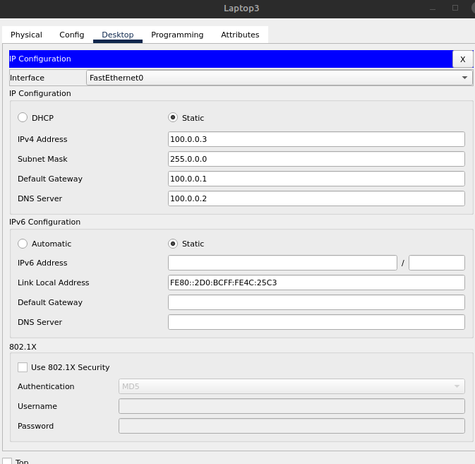

verificare configurare laptop

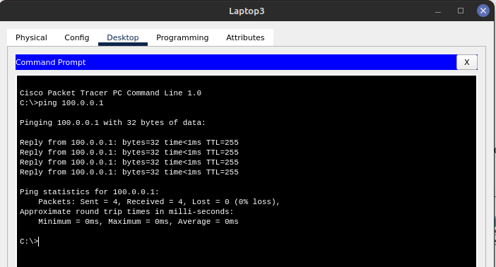

show ip route pe main route
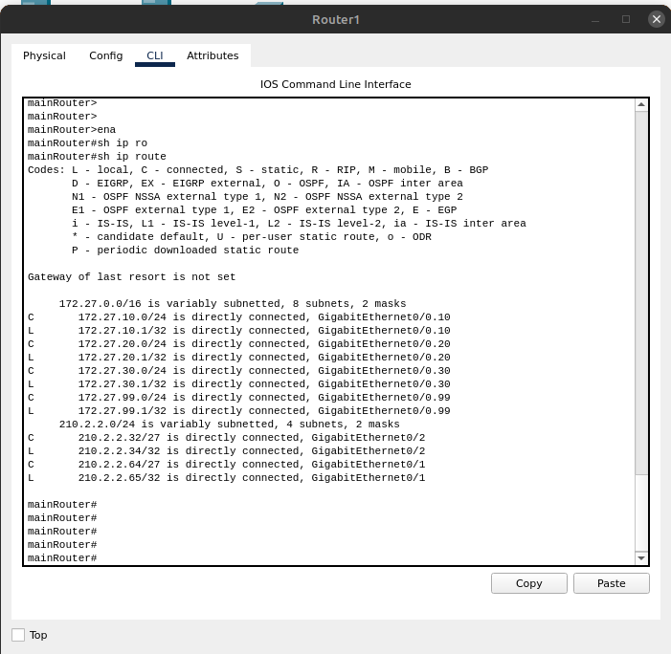

ip route for ISP

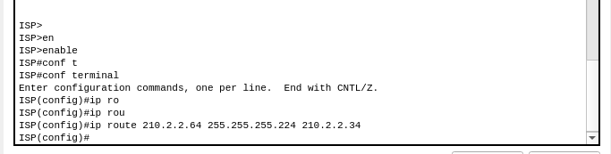

configurare main route
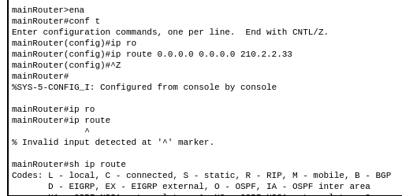

ping la 200.2.2.68

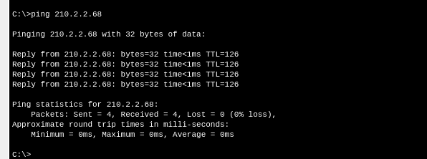

mail dns server 5

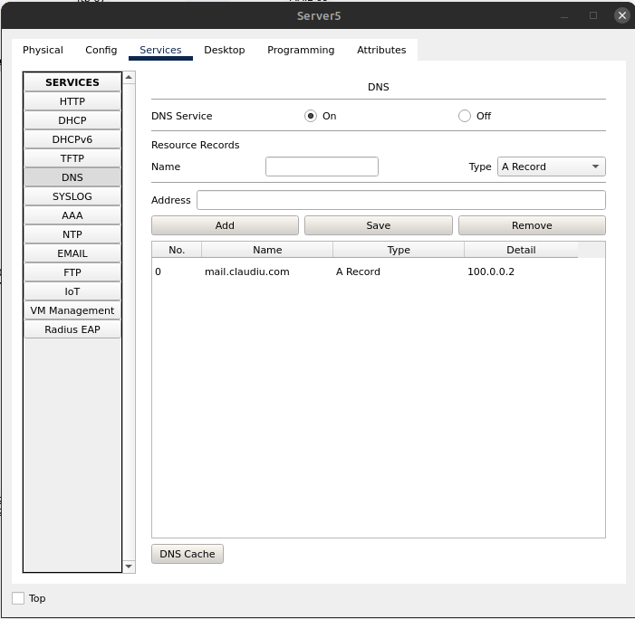

email server 5

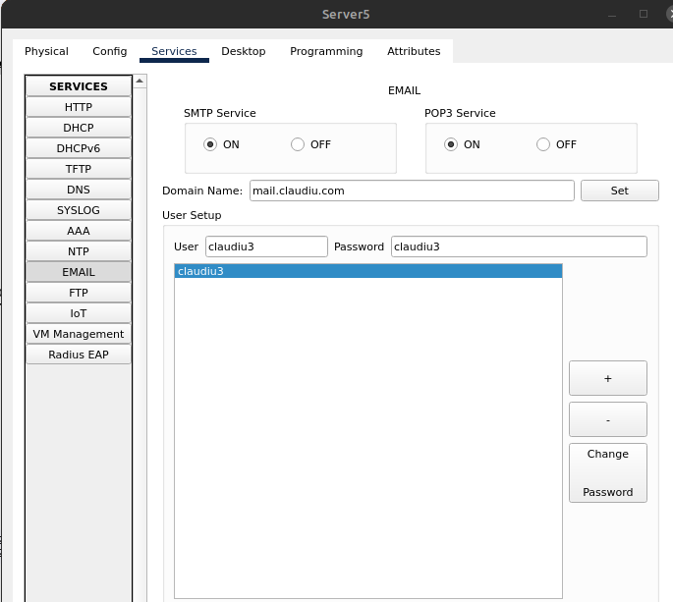

cofigurare mail laptop
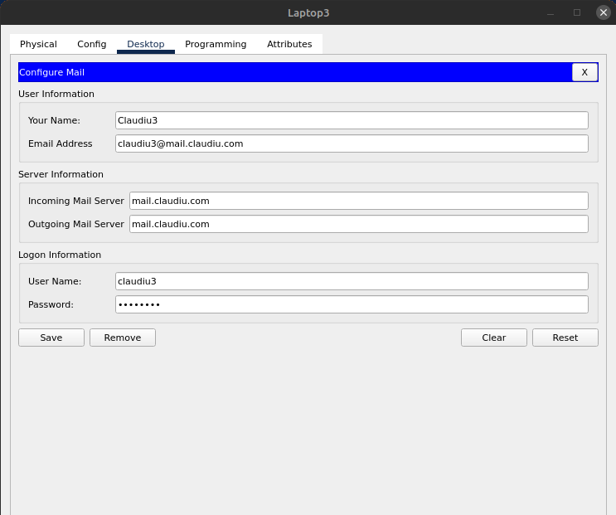

compose email
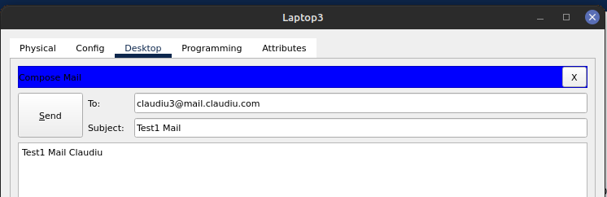

email sent

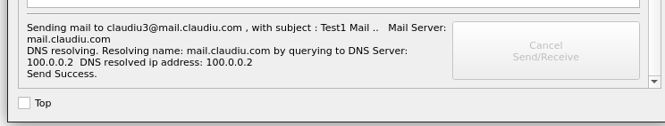

received email

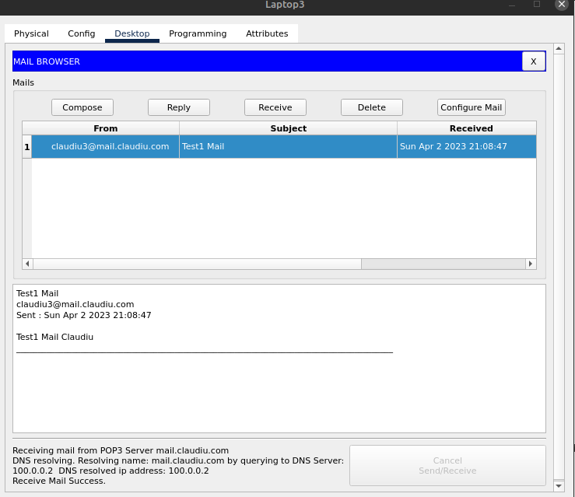

compose email de pe lapropi; 0 cu domeniul .ro

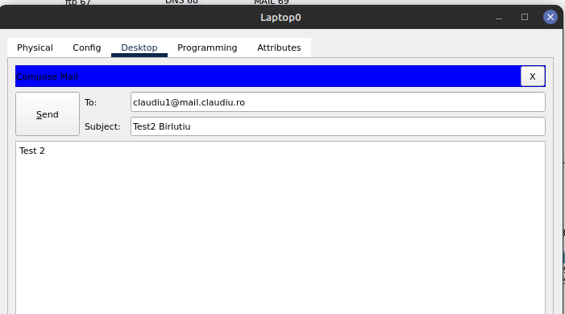

primire email

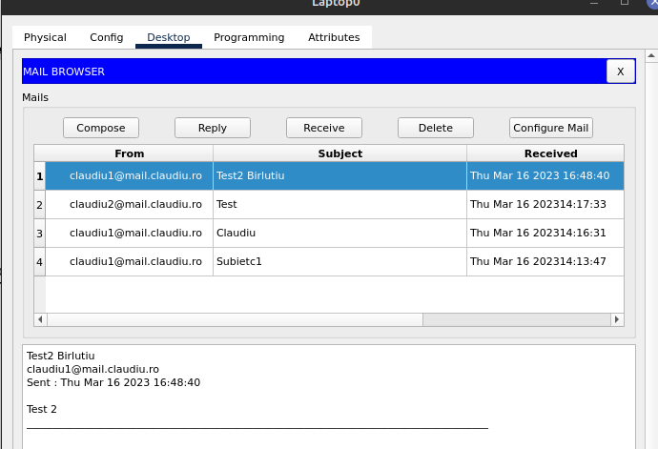

adaugare in serverul de dns (3) domeniul de mail .com

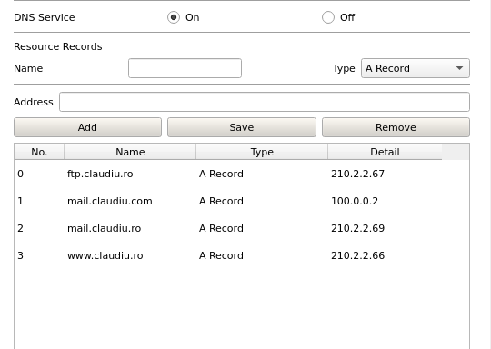

compose email de pe lapropul 0 pentru claudiu3@mail.claudiu,com
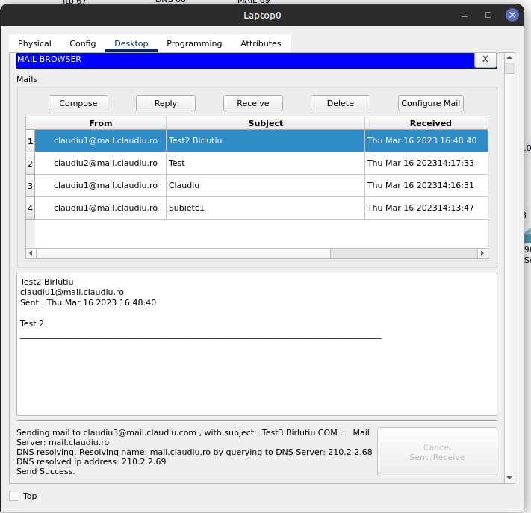

primirea mesajuui pe laptopul 3 (100.0.0.3)

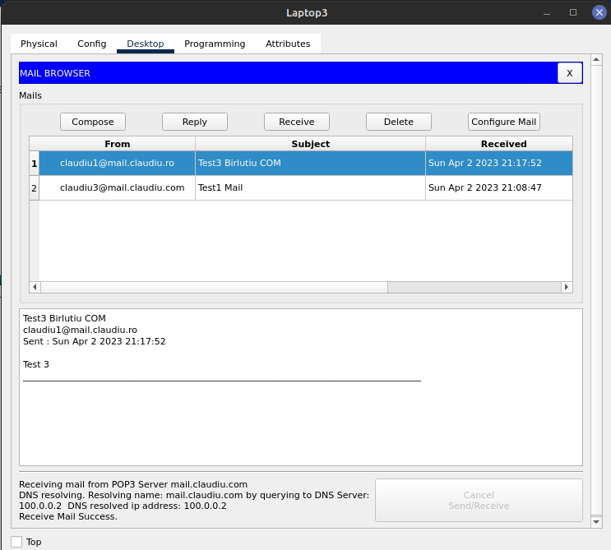

adaugare dns pentru mailul cu domeniu .ro in serverul 5

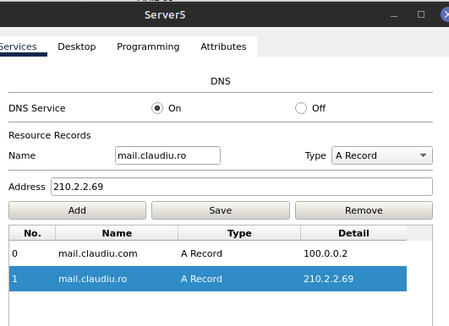

repply de pe laptopul 3 pentru claudiu1

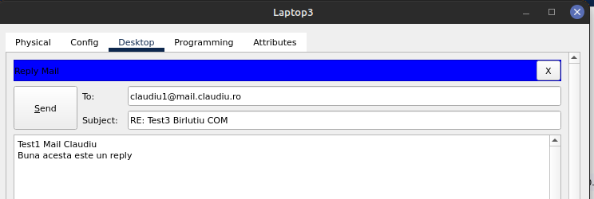

primirea mialului pe laptop 0

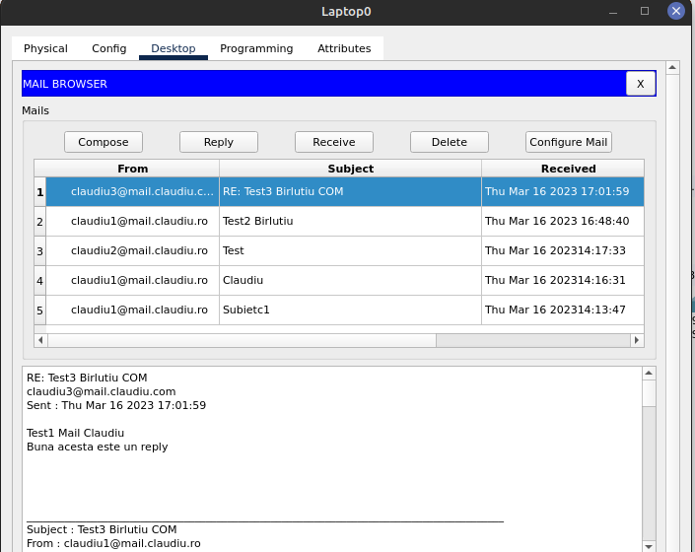

modificare index.html server 5

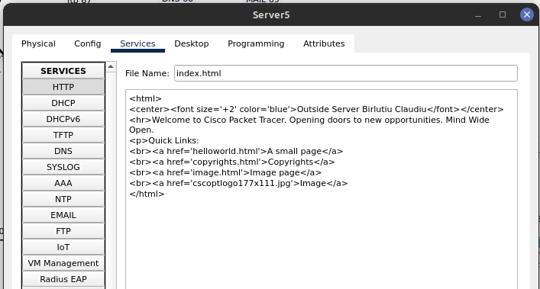

http request de pe laptopul100.0.0.3
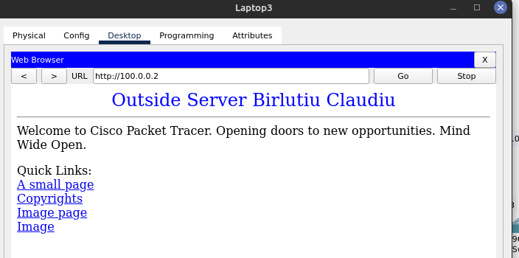

de pe laptop 0

